TUELEAU Tom
Résultat piezo-electrique.

Introduction :

Ce document est la pour vous faire un points sur les avancés à propo du capteur de vibration. Les éléments vue dans ce document seront repris lors du prochain comptre rendue.
Le capteur piezo-electrique ne produisant pas une tension asser élever pour que je l’utilise tel qu’elle, j’ai donc du trouver un moyen de l’amplifier. Je vais donc vous présentez les montages que j’ai pu étudier et les résultats obtenus.

Montages :
Rappel :

Comme vue dans le rapport de la premier semaine, j’ai commencer par faire des montages basiques (Suiveur, Amplificateur non-inverseur) avec composer d’amplificateur operationel (AOP). Ceux-ci m’avais posser des problemes due aux modeles d’AOP que j’utilise (LM741) qui nécesite une alimentation en paraléle.

Amplificateur de mesure :

Lors de cette semaine je suis donc passer au montage amplificateur de mesure. Ce montage est très souvent utilisé afin d’amplifier le signal de sortie d’un capteur aillant une tension trop faible.
Il existe plusieurs montages amplificateur de mesures. Dans mon cas, j’ai commencer par un montage necesitant 3 AOP. Le montage est le suivant :

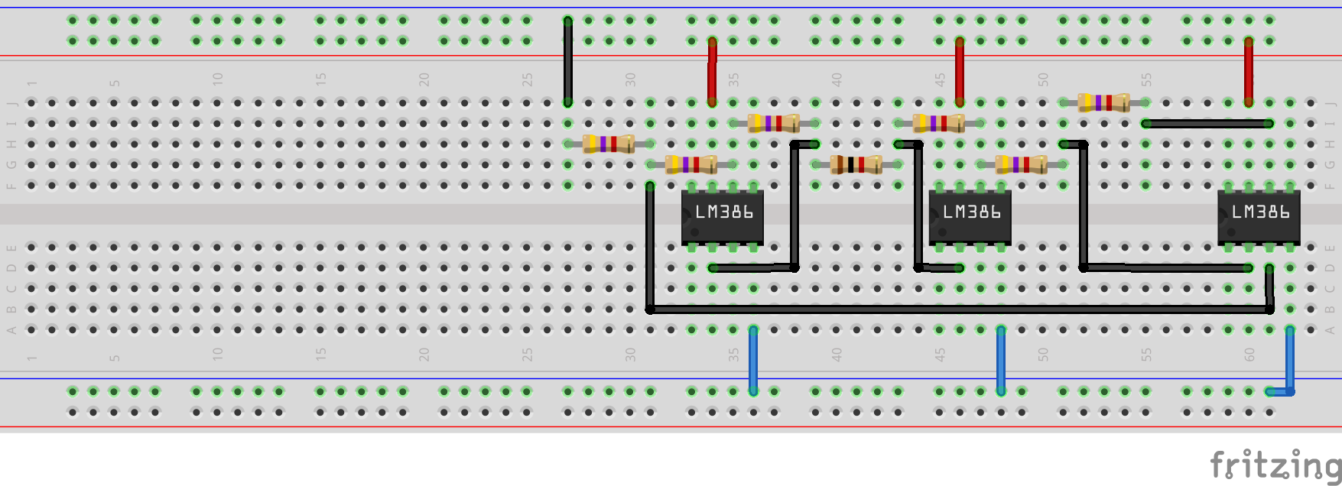

Montage 3 AOP sous Fritzing

Aprés avoire reussit à effectuer ce montage, j’ai pu remarquer que la sensibiliter avais diminuer. Ceci a eux pour effet de d’enpecher la visions d’impulsion créer lors de petit frotement. Aprés plusieurs tentative de modification pour pallier à ce changement, j’ai désidé de changer de montage.

Montage actuel :

Le piezo-electrique utilisé jusqu’a maintenantétait fournis avec un module en plus. Cellui-ci ne changais rien aux signal pour cause, les composant sur lui n’etait pas totalement connecter. Cependant apres avoire effectuer des modification sur cellui-ci le signal ma parus beaucoup plus net.
Apres cella j’ai effecuter le montage suivant :

Il est composer d’un montage suiveur et d’un montage amplificateur non-inverseur avec un coeficient de 130 et d’un condensateur afin d’éliminer la composante continue produite par les AOP.

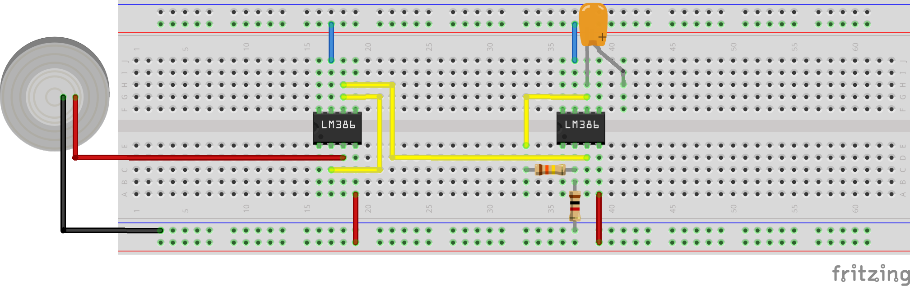

Resultat :

Avec le montage vue precedement nous obtenont des resultats statisfesant.

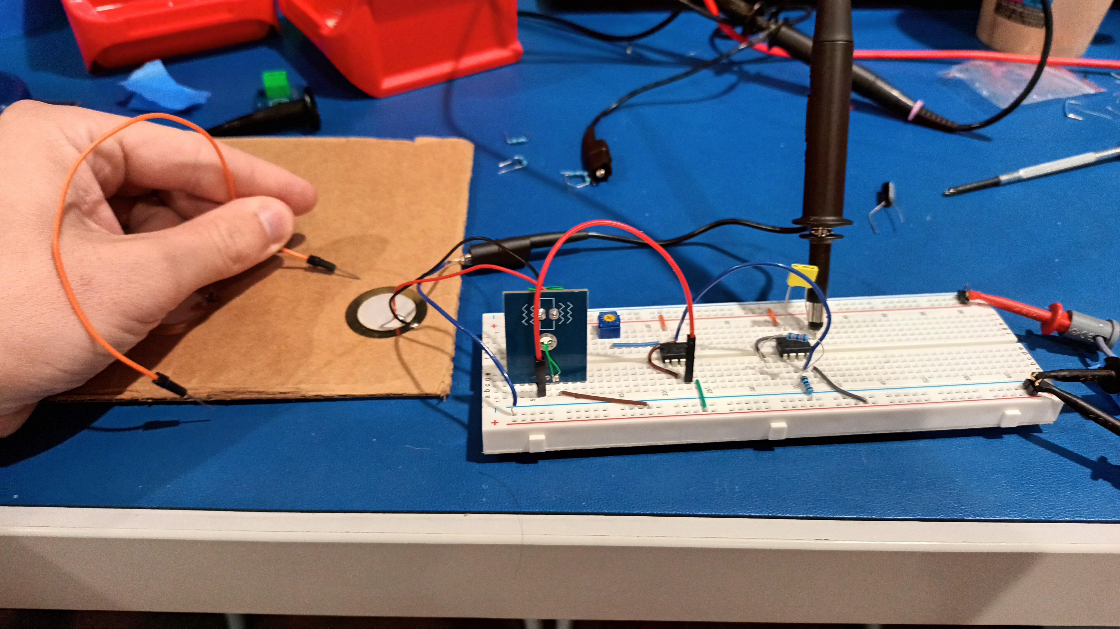
Frotement sur carton

Niveaux de tenion obtenue pour un frotement sur du cartons

Conclusion :

Nous somme donc passer d’une tension de l’ordre dont l’interval était [50-90mV] à une intervalle de [0,6-1,5V]. Ces valleurs seront bien plus exploitable et permetrons le traitement via l’arduino.
Cependant le montage montrer ci-dessus ne seras pas le final. Il me faut encore produire un montage plus propre et a traiter la partie numérisation du signal.

